**ESCUELA SUPERIOR POLITÉCNICA DEL LITORAL**

**PROGRAMACÓN DE SISTEMAS TELEMÁTICOS**

**INFORME TÉCNICO DEL PROYECTO**

**TEMA: SONIDO SECRETO PARA ABRIR LA PUERTA DE UNA CASA**

**GRUPO 2**

**INTEGRANTES:**

**Hugo Lugmania**

**Marcelo Mendoza**

**Erick Ruiz**

**John Rodríguez**

**GUAYAQUIL – ECUADOR**

**ENERO - 2020**

**1. RESUMEN EJECUTIVO**

El presente proyecto tiene como finalidad la construcción de una aplicación móvil para la apertura automática de una puerta mediante un sonido predeterminado guardada como una contraseña, ya sea de alguna secuencia de golpes o de una palabra autorizada. Para ello se creó el mecanismo de una puerta corrediza accionada por un motor a pasos gracias a un piñón y una cremallera que se abrirá únicamente por usuarios previamente registrados en la base de datos asignada a la aplicación. Cada usuario contará con su respectiva contraseña. La aplicación móvil emitirá un mensaje en caso de existir algún intruso, es decir si una persona no autorizada a entrar quiere abrir la puerta. Para la creación de la aplicación se da uso de Android Studio, adicionalmente se da uso de Firebase de Google y del IDLE de Arduino. Finalmente se realizó la implementación de la app y se lograron los objetivos propuestos, los cuales se detallan mas adelante.

**2. DESCRIPCIÓN DEL PROBLEMA**

Como medida de seguridad para una casa o una empresa, se ha propuesto la idea innovadora de la apertura de una puerta mediante un sonido secreto/predeterminado, de tal forma que el sonido que realice el usuario sirva como clave para que la puerta se abra. Para esto se debe desarrollar un aplicativo móvil que recepte su solicitud de control para abrir la puerta. Además, en caso de que una persona no autorizada trate de entrar se enviarán alertas al usuario encargado por medio de un mensaje en el aplicativo móvil

**3. OBJETIVOS ESPECÍFICOS**

* Desarrollar la aplicación móvil del proyecto por medio de Android Studio para el registro de usuarios y la interacción de éstos con la puerta automática
* Crear una base de datos con Firebase de Google para guardar información acerca de los usuarios y contraseñas, además de las horas registros de entrada, asimismo para guardar información en caso de existir posibles intrusos.
* Construir el mecanismo que acciona la puerta corrediza, para que ésta se abra automáticamente por medio del uso de la aplicación

**4. ¿CÓMO FUNCIONA LA SOLUCIÓN?**

Para la solución de este problema, se realizará una maqueta de una puerta automática por medio de un mecanismo que se abrirá mediante un sonido o palabra previamente autorizado por el administrador (en caso de no desear un sonido secreto por golpe sino por una clave de voz). El mecanismo será impulsado por un motor a pasos controlado por un Arduino. Si existen varios usuarios se les asignarán varias claves para poder registrar el ingreso de cada usuario diferente, en caso de intentar abrir la puerta con una clave que no ha sido registrada en ésta, se enviará una señal de alerta por medio de la aplicación, esto como señal de que ha habido un intruso. La aplicación móvil servirá para receptar las claves sonoras y autorizar el ingreso de los usuarios registrados, también almacenará el usuario y la hora de entrada, así como también los intentos de entrada no autorizados, todo esto se guardará en una base de datos. La aplicación móvil hará uso de un sensor de vibración controlado por Arduino y del reconocimiento de Voz de Google para reconocer las claves de los usuarios.

**4. ¿QUÉ SE VA A CONSTRUIR PARA RESOLVER EL PROBLEMA?**

Como ya mencionado anteriormente, se pretende construir una puerta automática por medio de un mecanismo el cual se abrirá mediante un sonido secreto o una palabra previamente autorizada, para ello es necesario la creación de un prototipo a escala de una puerta corrediza, la cual es accionada por un motor a pasos y este a su vez es activado por medio del sonido o palabra autorizado como contraseña.

**5. RECURSOS DE HARDWARE Y DE SOFTWARE**

El hardware necesario para la implementación de este proyecto es:

* Arduino UNO
* Driver l298N
* Motor a pasos
* Placa NodeMCU
* Sensor de vibración
* Piñón cremallera
* Teléfono móvil.

El software que se utilizará para la implementación del proyecto es:

* Android Studio para la aplicación móvil
* IDLE de Arduino
* Firebase de Google

**6. EXPLICACIÓN PASO A PASO DE LA IMPLEMENTACIÓN DEL PROYECTO**

Para la implementación del proyecto se realizó una secuencia de pasos siendo estos:

* Lluvia de ideas para la solución al problema
* Planteamiento de la solución seleccionada
* Asignación de las tareas en ASANA
* Diseño del sketch de la aplicación móvil en marvelapp.
* Boceto del prototipo del mecanismo de la puerta automática
* Desarrollo del modelo entidad relación
* Creación de la base de datos en Firebase de Google
* Desarrollo y programación de las activities de la aplicación móvil por medio de Android Studio
* Adquisición del hardware, sensores y demás componentes electrónicos para la construcción del circuito a utilizar con ayuda del Arduino para la activación del mecanismo.
* Construcción del mecanismo con el motor a pasos, piñon y cremallera
* Construcción del circuito para la activación del mecanismo
* Implementación de la solución

**7. DIAGRAMAS DE DISEÑO DEL PROYECTO, DIAGRAMA DEL MODELO ENTIDAD RELACIÓN**

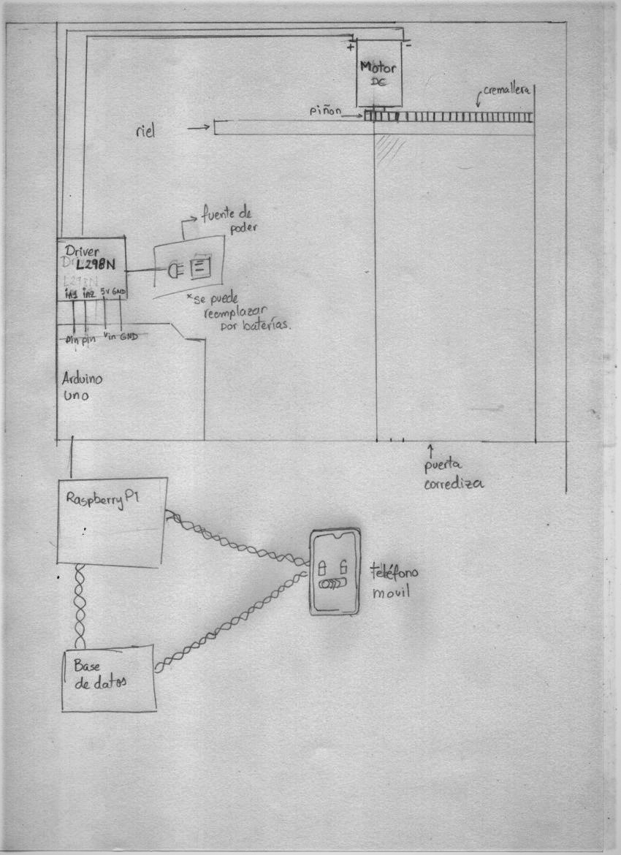

Ilustración 1. Diagrama del diseño del proyecto (prototipo)

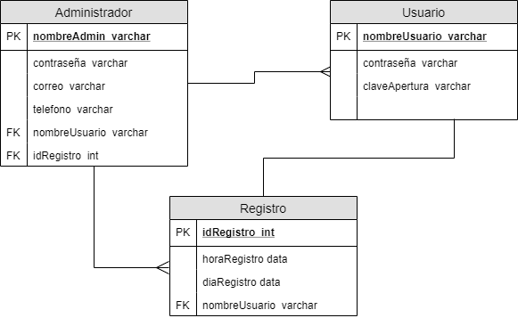

Ilustración 2. Diagrama entidad relación

**8. DESCRIPCIÓN DE LOS CAMPOS, TIPOS DE DATOS CREADOS EN LA BASE DE DATOS Y CODIGO SQL**

**Descripción Base de Datos:**

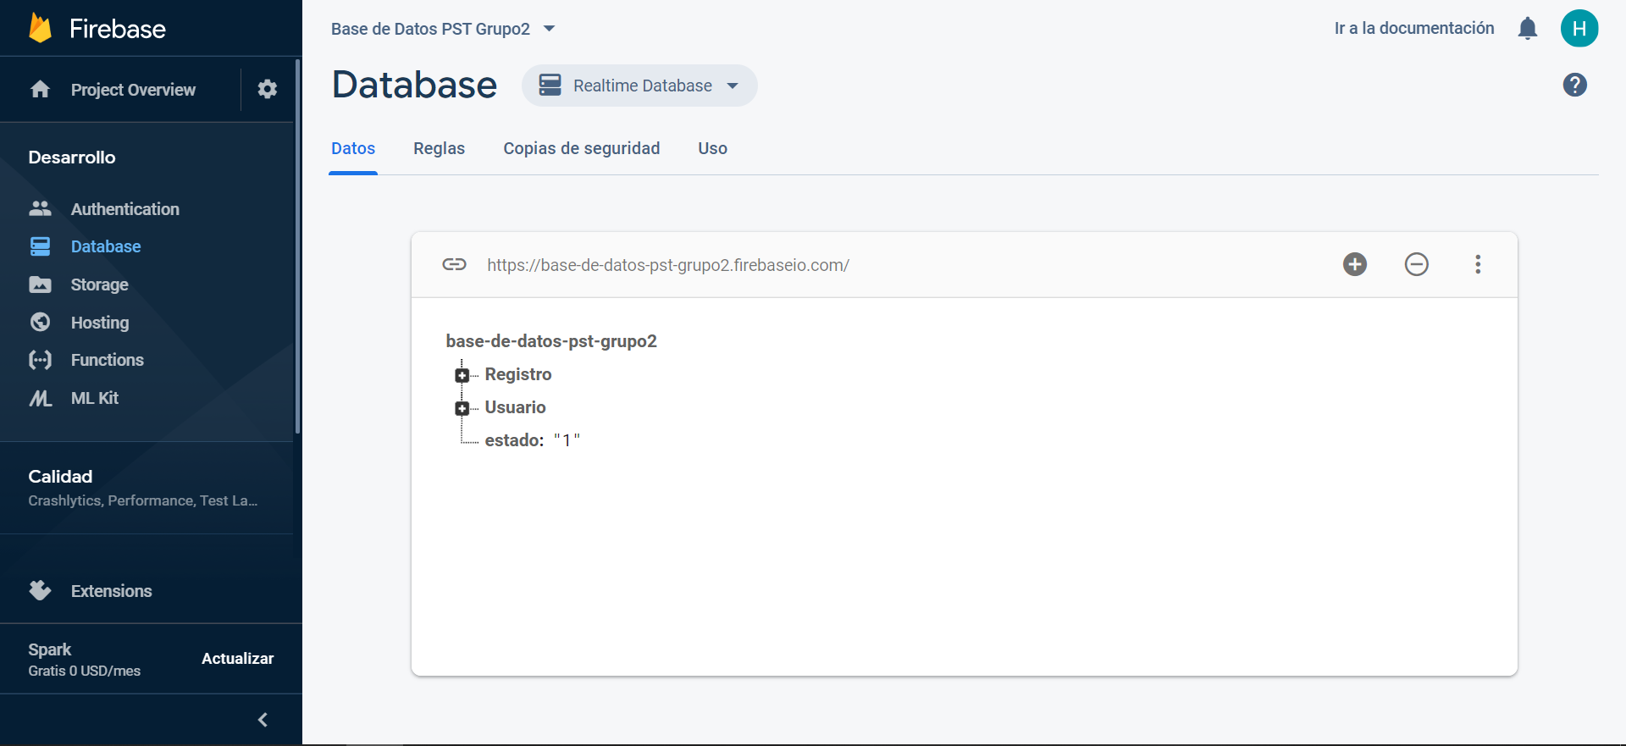

Ilustración 3. Base de Datos

Para la base de Datos se creó una en firebase (<https://base-de-datos-pst-grupo2.firebaseio.com/>) la cual va a estar comunicada con la aplicación Android y con el Arduino, consta de principalmente 3 parámetros que son Registro, Usuario y Estado.

Estado es el parámetro más sencillo, simplemente cuando un usuario ingrese su clave correcta se envía un valor de 1 al estado para que el arduino lo lea y abra la puerta, luego de esto el valor de estado cambia a 0.

Usuario contiene a todos los objetos Persona que son la representación de cada usuario con todos sus atributos como nombre, apellido, cargo y clave de acceso.

Registro contiene la fecha con un objeto Date y el usuario que haya ingresado a un determinado momento.

**9. EXPLICACIÓN DEL CÓDIGO FUENTE COMPLETO DESARROLLADO CON LOS COMENTARIOS CORRESPONDIENTES**

**Descripción del código Fuente:**

**Código Arduino:**

En la parte de Arduino se puede observar el código donde se explica cómo se logró conectar éste a la base de datos firebase y al mismo tiempo poder abrir la puerta antes distintas señales dependiendo si es por voz o por sonido secreto.

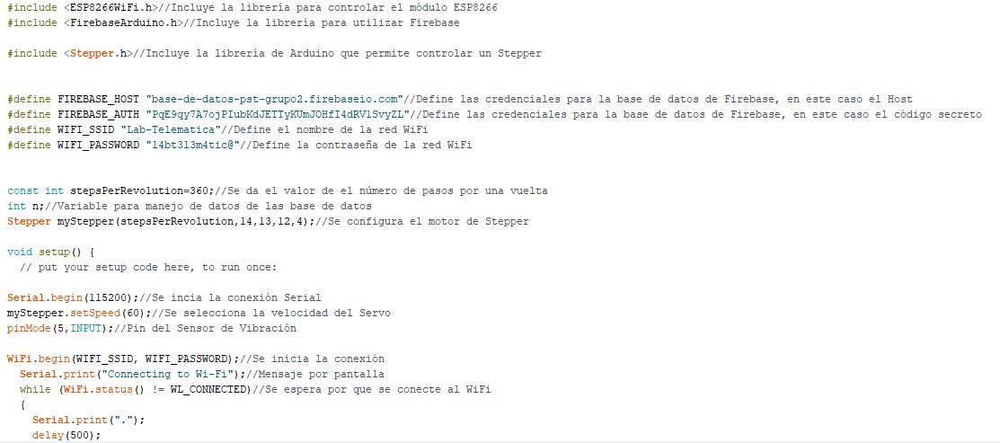

Ilustración 4. Codigo de Arduino

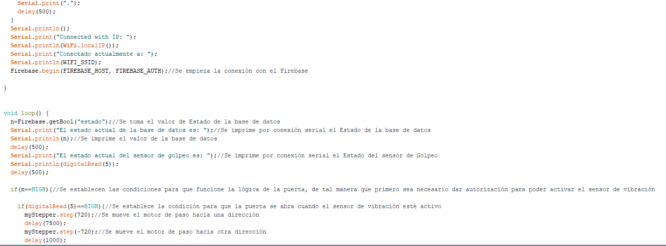

Ilustración 5. Código de Arduino

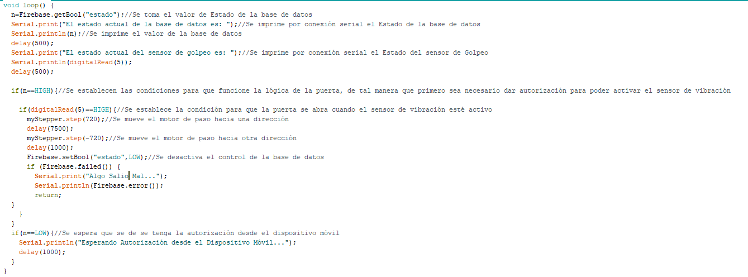

Ilustración 6. Código de Arduino

**Codigo Android Studio**

Se procederá a explicar brevemente el código fuente, sin embargo para un amplio detalle se recomienda descargar el proyecto de github donde se encuentra todo detallado.

URL: <https://github.com/Henrylm4/PST2_2T2019SONIDO_SECRETO>

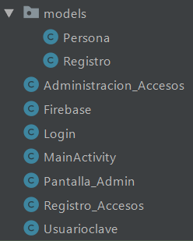

Ilustración 7. Clases de Android Studio

Existe una carpeta Models donde se encuentran las Clase Persona y Registro, ambos son objetos que representan los atributos de cada usuario registrado en la base de datos y Registro el objeto de la fecha y usuario que ingresa en un determinado momento.

**Administración_Accesos.**

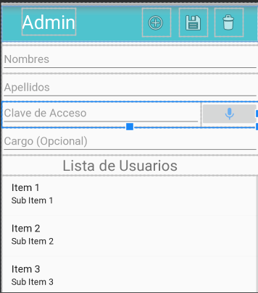

Ilustración 8. Administración de Accesos

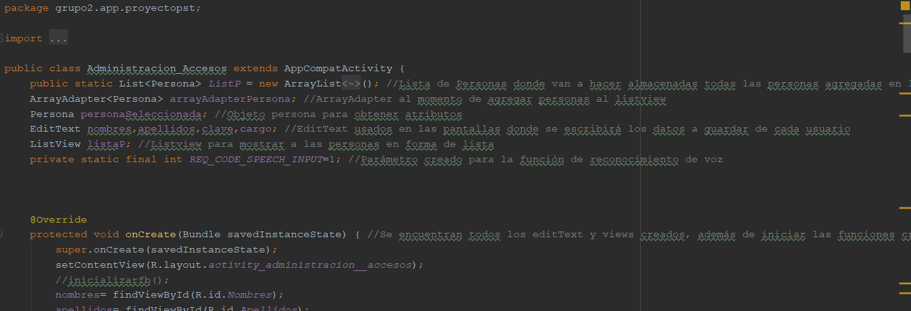

Ilustración 9. Código Android Studio

Esta clase nos muestra la pantalla de todos los usuarios registrados, aquí podremos mediante EditText guardar parámetros como el nombre, apellido, cargo y la clave de acceso ingresarla mediante voz que será la clave.

Además existe un ListView que enlista todos los usuarios ingresados

**Firebase.**

Simplemente nos inicializa la conexión entre la app y la base de datos anteriormente creada.

**Login.**

Pantalla que nos permite el ingreso por usuario y contraseña al control de registros. Esto es posible mediante EditText y la función “if” para verificar si el usuario y contraseña previamente guardados son correctos

**MainActivity.**

Es la pantalla principal la cual tiene dos opciones, el ingreso a la pantalla de Administración, o el ingreso hacia la pantalla de usuario donde se registra la clave de voz.

**Pantalla Admin.**

Es la pantalla donde el Administrador puede escoger entre dos opciones a realizar, solo es una activity de Transición

**Registro Accesos.**

En esta pantalla se van a mostrar todos los registros que han hecho los usuarios a lo largo del día, para esto se tiene que conectar a la base de datos para saber todos los registros que hay, además que se puede consultar desde cualquier teléfono que tenga la app. Además se usó un ListView para que haya un orden. También se necesita del ArrayAdapter para poder usar el ListView con una lista creada a partir de los Registros de la base de datos

**Usuario Clave.**

Esta clase nos permite el ingreso de la clave de voz de la persona, validando si esta es correcta o no con un if, comparándola con la clave guardada en la base de datos, al mismo tiempo que envía un valor a la base de datos para que el arduino lo lea y pueda accionar la puerta, además de también registrar la fecha en la que el usuario ingresó

**10. ANALISIS DE PRESUPUESTO**

El presupuesto tentativo para éste proyecto sería:

|  |  |
| --- | --- |
| Placa de Arduino | $11.00 |
| Driver l298N | $5.00 |
| Motor a pasos | $10.00 |
| Placa NodeMCU | $8.00 |
| Sensor de vibración | $2.50 |
| Piñon cremallera | $0.00 |
| Puerta corrediza | $0.00 |
| Protoboard | $2.00 |
| Cables jumpers | $1.75 |
| TOTAL | $40.25 |

Para el presente proyecto se utilizó mayormente componentes disponibles en los laboratorios de mecatrónica y de sistemas telemáticos, por esta razón no existió un fuerte gasto, sin embargo la tabla presentada es una aproximación de lo que se necesitaría para implementar la solución.

**11. CONCLUSIONES**

Se realizó exitosamente la implementación de la solución para la temática planteada y por lo tanto se obtuvo que:

* Por medio del programa Android Studio se desarrolló una aplicación móvil que permite el registro de usuarios y su interacción con la puerta automática.
* Con la ayuda de Firebase de Google se creó una base de datos para el almacenamiento de información de los usuarios, las contraseña y las horas de registros de las entradas, igualmente se guarda información en caso de existir posibles intrusos.
* Se realizó la construcción de un mecanismo para accionar una puerta corrediza, de modo que ésta se abre automáticamente gracias al uso de la aplicación móvil.